Принята Согласована Утверждаю
На заседании педсовета Председатель Совета школы Директор школы
Протокол №1 от 30.08.2012г. _______________Челохсаева Дз.Ф. _______________Козаев З.Б.

Программа
формирования культуры здорового и безопасного
образа жизни обучающихся
филиала МКОУ СОШ с.Суадаг в с.Хаталдон на
2012-2015 гг.

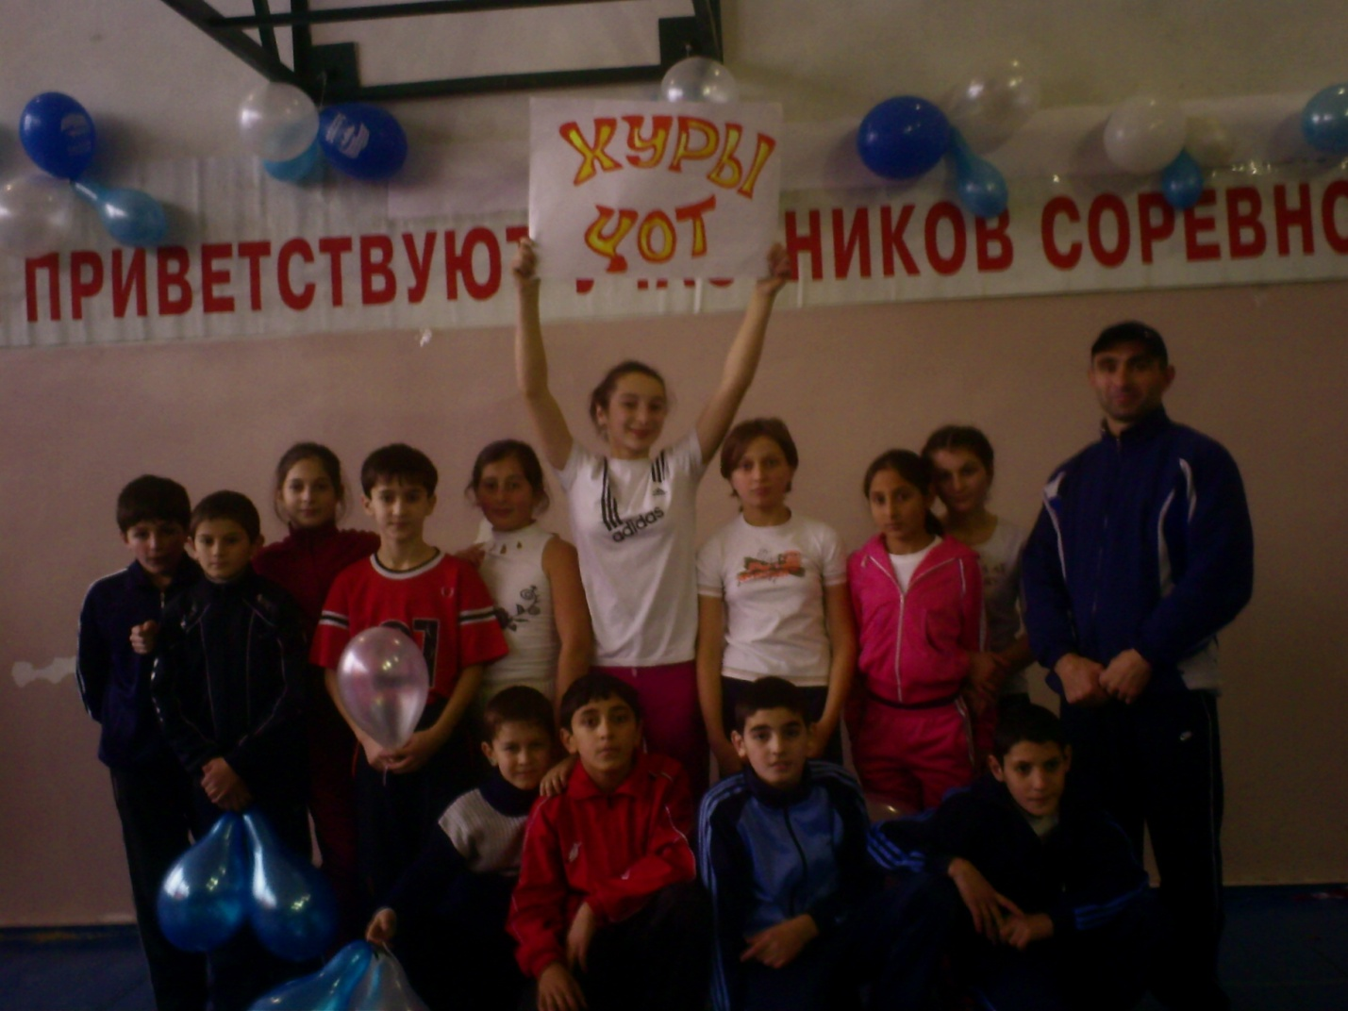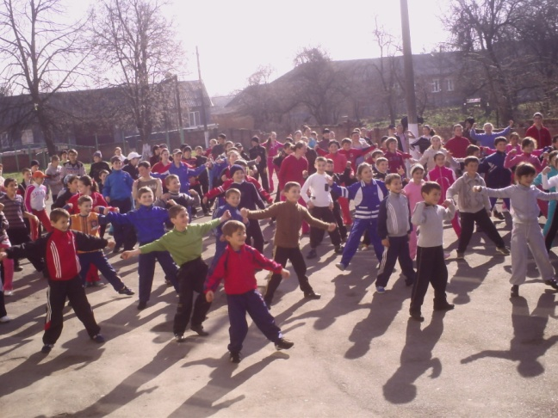

Человек — высший продукт земной природы. Но для того, чтобы наслаждаться сокровищами природы, человек должен быть здоровым, сильным и умным.
Павлов И. П.

2012 год.

СОДЕРЖАНИЕ
- Пояснительная записка
- Концептуальные положения программы
- Цели и задачи
- Организация работы филиала по формированию у обучающихся культуры здорового и безопасного образа жизни
- Структура системной работы по формированию культуры здорового и безопасного образа жизни на ступени начального общего образования
- Содержание деятельности
- Участники программы
- Контроль за реализацией программы
- Планируемые результаты реализации программы
1.Пояснительная записка
«Дети проводят в школе значительную часть дня, и сохранение, укрепление их физического, психического здоровья – дело не только семьи, но и педагогов. Здоровье человека – важный показатель его личного успеха», - с таких слов начинается одно из направлений национальной образовательной инициативы «Наша новая школа».
Федеральный государственный образовательный стандарт также определяет одну из составляющих – здоровье школьников в качестве одного из важнейших результатов образования, а сохранение и укрепление здоровья – в качестве приоритетного направления деятельности ОУ.
В школе проводится работа по формированию у детей ответственного отношения к здоровому образу жизни, воспитанию полезных привычек и пропаганде физической культуры, спорта, туризма в семье.
Программа формирования ценности здоровья и здорового образа жизни обучающихся — это комплексная программа формирования их знаний, установок, личностных ориентиров и норм поведения, обеспечивающих сохранение и укрепление физического и психологического здоровья как одного из ценностных составляющих, способствующих познавательному и эмоциональному развитию ребенка, достижению планируемых результатов освоения основной образовательной программы .
Программа сформирована с учетом факторов, оказывающих существенное влияние на состояние здоровья школьников:
- социальные, экономические и экологические условия окружающей действительности;
- факторы риска, которые приводят к дальнейшему ухудшению здоровья обучающихся, воспитанников;
- фактор значительного временного разрыва между воздействием и негативным популяционным сдвигом в здоровье обучающихся, воспитанников и всего населения страны в целом;
- система знаний, установок, правил поведения, привычек, формируемых у обучающихся, воспитанников в процессе обучения;
- особенности отношения обучающихся к своему здоровью, что связано с отсутствием у детей опыта «нездоровья» (за исключением детей с серьезными хроническими заболеваниями), неспособностью прогнозировать последствия своего отношения к здоровью, невосприятием деятельности, связанной с укреплением здоровья и профилактикой его нарушений, как актуальной и значимой.
При выборе стратегии воспитания культуры здоровья в школьном возрасте необходимо учитывать психологические и психофизиологические характеристики возраста, опираться на зону актуального развития, исходя из того, что формирование ценности здоровья и здорового образа жизни — необходимый и обязательный компонент здоровье сберегающей работы образовательного учреждения.
Одним из компонентов формирования ценности здоровья и здорового образа жизни является просветительская работа с родителями (законными представителями) обучающихся, привлечение родителей (законных представителей) к совместной работе с детьми.
2.Концептуальные положения программы
Программа является основой системной комплексной работы по сохранению и укреплению здоровья обучающихся.
Программа служит основой сотрудничества здравоохранения, общественности, школы и родителей.
3. Цель и задачи
Цель программы:
- создание условий для сохранения и укрепления здоровья обучающихся; формирования культуры здорового и безопасного образа жизни.

Задачи программы:
- разработка комплекса мер по охране и укреплению здоровья школьников, реализуемых в школе.
- укрепление материально-технической базы школы, приведение условий образования в полное соответствие с санитарно-гигиеническими нормами;
- формирование у школьников знаний о здоровье человека и здоровом образе жизни через учебную и внеучебную деятельность, мотивации на сохранение своего здоровья и здоровья окружающих людей;
- осуществление мониторинга состояния здоровья обучающихся, создание информационного банка о состоянии здоровья учащихся;
- разработка и внедрение системы оздоровительных и профилактических мероприятий.
- создание системы общественной поддержки программы, оценки ее результатов с помощью родителей, средств массовой информации.
4.Организация работы школы по формированию у обучающихся культуры здорового и безопасного образа жизни
Этап | Задачи этапа | Направления деятельности
Первый этап  2012 год | Анализ состояния и планирование работы ОУ по данному направлению | • организация физкультурно –оздоровительной работы, рационального питания и профилактика вредных привычек;
Первый этап  2012 год |  | • организация просветительской работы с учащимися и родителями (законными представителями);
Первый этап  2012 год |  | • выделение приоритетов в работе образовательного учреждения с учётом результатов проведённого анализа.
Второй этап  2013-2014 год | Организация просветительской работы в ОУ | • проведение активных мероприятий, направленных на пропаганду здорового образа жизни
Второй этап  2013-2014 год | Организация просветительской работы в ОУ | - Просветительская и методическая работа с педагогами, специалистами и родителями (законными представителями), направленная на повышение квалификации работников ОУ и повышение уровня знаний родителей (законных представителей) по проблемам охраны и укрепления здоровья детей.
Третий этап  2014-2015 год | Повышение профессиональной компетентности педагога | - анализ педагогической ситуации с  позиции педагогики оздоровления;
Третий этап  2014-2015 год | Повышение профессиональной компетентности педагога | - владение основами здорового образа жизни;
Третий этап  2014-2015 год | Повышение профессиональной компетентности педагога | - прогнозирование развития учащихся;
Третий этап  2014-2015 год | Повышение профессиональной компетентности педагога | •использование в практике обучения альтернативных моделей оценивания, обладающих здоровьесберегающим потенциалом.

5. Структура системной работы по формированию культуры здорового
и безопасного образа жизни
Системная работа по формированию культуры здорового и безопасного образа жизни представляет собой совокупность взаимосвязанных блоков:
№ | Направления работы | Формы
1 | Создание здоровьесберегающей инфраструктуры. | Планирование и мониторинг
2 | Рационализация организации учебной и внеучебной деятельности обучающихся. | Динамика нагрузки на детей в течение дня и недели;
3 | Организация физкультурно-оздоровительной работы. | План физкультурно-оздоровительной работы на год
4 | Реализация дополнительных образовательных программ. | Разработка и внедрение программ дополнительного образования
5 | Организация профилактических и  оздоровительных мероприятий для учащихся. | Составление плана
6 | Просветительско-воспитательная  работа с учащимися, направленная на формирование ценностного отношения к здоровью и здоровому образу жизни. | Включение в план воспитательной работы класса направления  Проведение Акций, месячников
7 | Мониторинг сформированности культуры здорового и безопасного образа жизни обучающихся . | Мониторинг по учебным полугодиям
6.Содержание деятельности
№  п/п | Требования к содержанию направлений | Сроки | Исполнитель
- Здоровьесберегающая инфраструктура ОУ
1.1 | Соответствие состояния и содержания здания и помещений ОУ санитарным и гигиеническим нормам, нормам пожарной безопасности, требованиям охраны здоровья и охраны труда обучающихся | 2012-2016 | Администрация
1.2 | Наличие и необходимое оснащение помещений для питания обучающихся, а также для хранения и приготовления пищи | 2012 | Администрация
1.3 | Организация качественного горячего питания учащихся. | 2012-2016 | Администрация, ответственный за питание
1.4 | Оснащенность кабинетов, физкультурного зала, спортплощадок необходимым спортивным оборудованием и инвентарем | 2012-2016 | Администрация
1.5 | Наличие необходимого (в расчете на количество обучающихся) и квалифицированного состава специалистов, обеспечивающих оздоровительную работу с обучающимися (учителя физической культуры, ОБЖ) | 2012 | Администрация
2.Рациональная организация учебной и внеурочной деятельности обучающихся
2.1 | Соблюдение гигиенических норм и требований к организации и объему учебной и внеурочной нагрузки учащихся на всех этапах обучения | 2012-2016 | Администрация педагогический коллектив
2.2 | Строгое соблюдение требований к использованию технических средств обучения, в том числе компьютеров и аудиовизуальных средства | 2012-2016 | Администрация
2.3 | Индивидуализация обучения (учет индивидуальных особенностей развития: темпа развития и темпа деятельности), работа по индивидуальным программам | 2012-2016 | Администрация  педагоги
3. Эффективная организация физкультурно-оздоровительной работы
3.1 | Полноценная и эффективная работа с учащимися всех групп здоровья, в том числе специальной и подготовительной группы здоровья (на уроках физкультуры, в секциях и т. п.) | 2012-2016 | Администрация, учитель физической культуры
3.2 | Организация часа активных движений (динамической паузы) в 1-ом классе; динамические перемены, утренняя гимнастика | 2012-2016 | Администрация  Классные руководители
3.4 | Организация работы спортивных секций и создание условий для их эффективного функционирования | 2012-2016 | Администрация, учитель физической культуры
3.5 | Регулярное проведение спортивно-оздоровительных мероприятий (дней спорта, здоровья, соревнований, олимпиад, походов и т. п.) | 2012-2016 | Администрация, учитель физической культуры,  классные руководители
4. Реализация дополнительных образовательных программ
4.1 | Внедрение в систему работы ОУ программ, направленных на формирование ценности здоровья и здорового образа жизни | 2012-2016 | Администрация, педагоги
5. Организация профилактических и оздоровительных мероприятий
для учащихся
5.1 | Работа по профилактике нарушений опорно-двигательного аппарата, зрения | 2012-2016 | Учитель физической культуры, педагоги
5.2 | Психопрофилактическая работа, направленная на повышение степени устойчивости при стрессовых ситуациях | 2012-2016 | Классные руководители
5.4 | Мониторинг здоровья | ежегодно | Зам. заведующей
6. Просветительско-воспитательная работа с учащимися, направленная на формирование ценностного отношения к здоровью и здоровому образу жизни
6.1 | Проведение классных часов на темы по формированию ценности здоровья и здорового образа жизни | 2012-2016 | администрация педагоги
6.2 | Организация и проведение Дней здоровья, конкурсов, олимпиад, спортивных праздников для школьников с участием педагогов и родителей | 2012-2016 | администрация педагоги
7. Организация просветительской и методической работы с педагогами, специалистами и родителями (законными представителями)
7.1 | Лекции, собрания, семинары, консультации, курсы по различным вопросам роста и развития ребенка, его здоровья; факторам, влияющим на здоровье и т. п. | 2012-2016 | администрация педагоги
7.2 | Наличие для родителей (законных представителей) необходимой научно-методической литературы, организация информационных стендов, размещение необходимой информации на сайте образовательного учреждения | 2012-2016 | администрация педагоги
8. Мониторинг сформированности культуры здорового и безопасного образа жизни обучающихся
8.1 | Мониторинговое отслеживание здоровья обучающихся | 2012-2016 | Администрация педагоги
8.2 | Сформированность культуры здорового образа жизни | 2012-2016 | Педагоги, родители
8.3 | Проведение социологических исследований по созданию образовательным учреждением условий по укреплению и сохранению здоровья учащихся | 2012-2016 | Администрация педагоги

7.Участники программы
Учащиеся
Классные руководители
Учителя-предметники
Родители (законные представители)
8. Контроль за реализацией программы
№ | методы | сроки | ответственные
1 | Проведение заседания Совета школы | 2 раза в год | администрация
2 | Посещение и взаимопосещение уроков, проводимых по здоровьесберегающим технологиям. | постоянно | администрация  ШМО
3 | Изучение, анализ и обобщение опыта работы педагогов | Постоянно | администрация  ШМО
4 | Совершенствование форм и методов здоровьесберегающих технологий. | Постоянно | администрация  ШМО
5 | Контроль за организацией учебного процесса, распределением учебной нагрузки, объемом домашних заданий, внешкольной образовательной деятельностью учащихся. | Постоянно | Администрация
6 | Создание методической копилки позитивного опыта | По итогам полугодий | администрация  ШМО
7 | Мониторинг состояния здоровья учащихся и морально-психологического климата в ОУ. | Постоянно | администрация
8 | Мониторинг динамики развития мотивации к обучению. | По итогам полугодий | администрация
9 | Использование врачебно-педагогического контроля состояния здоровья. | 1 раз в год  Итоги мед осмотров | администрация

9. Планируемые и ожидаемые результаты реализации программы
- Формирование у учащихся ценностного отношения к здоровью и здоровому образу жизни:
- Ценностное отношение к своему здоровью, здоровью близких и окружающих людей;
- Элементарные представления о взаимной обусловленности физического, нравственного, психологического, психического и социально-психологического здоровья человека, о важности морали и нравственности в сохранении здоровья человека;
- Первоначальный личный опыт здоровьесберегающей деятельности;
- Первоначальные представления о роли физической культуры и спорта для здоровья человека, его образования, труда и творчества;
- Знания о возможном негативном влиянии компьютерных игр, телевидения, рекламы на здоровье человека.
- Повышение профессиональной компетенции и заинтересованности педагогов в сохранении и укреплении здоровья обучающихся.

